A continuación realizaremos la práctica en Windows y el Linux.
El objetivo de la práctica es ver las herramientas necesarias para visualizar la configuración TCP/IP.
Configuración de la red en Windows:
• Para abir el Simbolo del sistema Inicio > Programas > Símbolo del Sistema.
• Otra manera de abrir el Simbolo del sistema es introduciendo la palbra cmd en el buscador de Windows.
Compara la configuración TCP/IP de este host con el de otras máquinas de la LAN:
Mi host | Otro host de la LAN
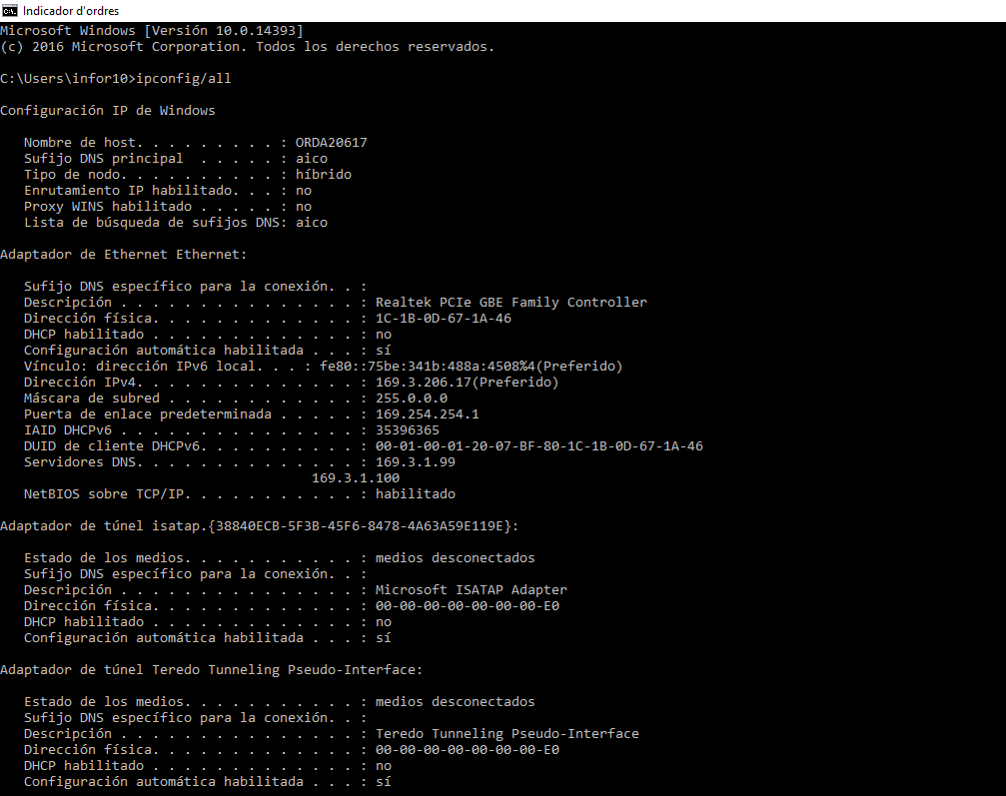 | 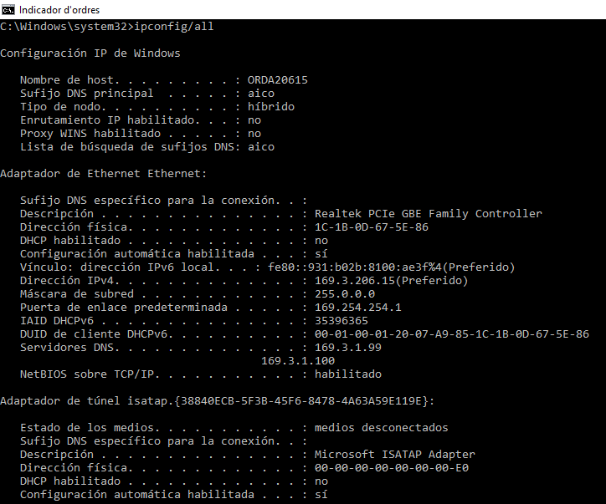

• Existen similitudes? En qué se parecen las direcciones IP?
• En qué se parecen las gateways per defecte? Por qué?
• Teniendo en cuenta que las direcciones IP deben compartir la misma parte de red. Todos las máquinas en la LAN deben compartir el mismo gateway por defecto. Escripe un par de direcciones IP:
Comando ipconfig
Ipconfig es un comando utilizado para averiguar ciertas configuraciones TCP/IP (Dirección IP, Máscara de subred, Puerta de enlace, ...).
El comando ipconfig tiene un parámetro el cual te dará aún más información acerca de tu configuració TCP/IP, escribiendo ipconfig/all.
Comando ping
Ping es un comando el cual es muy utilizado seguida de una dirección ip o bien una dirección web para averiguar si hay conectividad en la red entre tu host y el host destino.
• Ejemplos: ping 192.168.1.2, ping www.google.es.
Host 1  IP: 192.168.12.113  Màscara: 255.255.255.0  Gateway: 192.168.12.1 | Host 2  IP: 192.168.12.205  Màscara: 255.255.255.0 Gateway: 192.168.12.1 | Host 3  IP: 192.168.112.97  Màscara: 255.255.255.0 Gateway: 192.168.12.1

Configuración de la red en Linux:

